Максимова К.Л.
зав. лабораторией «Бизнес-процессов в мировой экономике» Северо-Восточного федерального университета

ПЕРСПЕКТИВЫ СОТРУДНИЧЕСТВА СТРАН БРИКС В АСПЕКТЕ РЕАЛИЗАЦИИ ПРОЕКТА ТОСЭР «БРИЛЛИАНТОВАЯ ДОЛИНА В РЕСПУБЛИКЕ САХА (ЯКУТИЯ)

Ключевые слова: мировая экономика, международная алмазно-бриллиантовая промышленность, проект «Бриллиантовая долина», аспекты сотрудничества стран БРИКС.
Keywords: world economy, international diamond industry, "Diamond valley" project, contribution aspects of the BRICS countries.

Глобализационные процессы в мировой экономике постепенно проникают во все сферы хозяйственной деятельности стран мира. Посредством создания институциональных организаций, торговых союзов и отраслевых объединений расширяются и укрепляются взаимосвязи национальных экономик стран. Идея глобализации первоначально принадлежала Великобритании и США, целью внедрения данного процесса в мирохозяйственную систему являлось упрочнение политического влияния на мировой арене, отстаивание интересов ТНК вышеуказанных стран и конечно получение стабильной долгосрочной прибыли посредством захвата новых рынков сбыта продукции, влияния на рынок энергоресурсов и т.д. В настоящее время в сфере глобального рынка существует несовершенная конкуренция, что объясняется изначальными факторами его становления. Российская Федерация и бывшие колониальные страны, будучи странами с развивающейся экономикой, имеют определённые проблемы в отношении равноправного участия и отстаивания своих интересов на мировом политическом олимпе и, соответственно, глобальном рынке. Например, санкционный режим, принятый относительно России, связан, прежде всего, со стремлением США сохранить за собой статус регулятора мировой политики. На протяжении длительного периода после развала СССР США, избавившись от оппозиционного блока коммунистических стран, диктовало свои условия всему миру посредством всевозможных международных объединений и союзов, таких как НАТО, ВТО, ООН и многих других. Но сложившаяся модель однополярного мира постепенно преобразовывается в многополярную систему, в рамках которой формируется равновесие прав и возможностей для создания условий сосуществования всех стран в мире на основе взаимовыгодных компромиссов посредством дипломатии, а не разжигания политических конфликтов и навязывания правил экономического хозяйствования в государствах несогласных с политикой Запада. В настоящее время союз стран БРИКС является символом многополярного мира и генератором его дальнейшего формирования. Цели создания данного союза, к которому постепенно примкнут и другие страны, заключаются во взаимовыгодном сотрудничестве и отстаивании интересов в международных организациях, разработке новых проектов в сфере промышленности, медицине и многих других отраслях производства, а также различных социальных проектах. В данной статье будет рассмотрен один из возможных вариантов сотрудничества стран Союза в аспекте реализации проекта «Бриллиантовая долина» в Республике Якутия.
Российская Федерация занимает самую большую территорию в мире и обладает богатейшей минерально-сырьевой базой. На территории Российской Федерации добывается один из самых драгоценных минералов - алмаз. Алмазы подразделяются на две группы ювелирные и технические. К ювелирным алмазам относятся камни, обладающие высоким качеством, они составляют в среднем 70% от объёма алмазодобычи, остальные камни более низкого качества используются в промышленности. За счёт чрезвычайной твёрдости алмазы применяются в качестве материала для армирования металлорежущих и других инструментов, широко используемых в промышленности (резцов, сверл, фильер, штампов, дисковых пил, буровых коронок и т.д.), а также в качестве абразивов (алмазных порошков). Технические алмазы широко применяются в оптической, электронной и ядерной промышленности, в высокоточной микрохирургии и т.д.
Для определения вариантов сотрудничества стран БРИКС по проекту «Бриллиантовая долина» необходимо оценить положение и проблемные аспекты развития алмазогранильной отрасли РФ в мировом алмазно-бриллиантовом комплексе.
В настоящее время добыча алмазов осуществляется более чем в 20 странах, и Россия занимает первое место в мире по объёму производства алмазов. В физическом виде на долю России приходится около 30% мирового производства алмазов, на втором месте Ботсвана - 20%, далее ДР Конго - 13%, Канада - 10%, Австралия - 7%, Ангола - 7%, ЮАР - 6% и др. Ведущее положение по стоимости добываемого сырья принадлежит Ботсване, России и Канаде, суммарная добыча данных стран составляет свыше 60% от общемировой добычи. По состоянию на 1.01.2013 г. общие мировые запасы алмазов составляют 2 636,10 млн. каратов, при этом на долю России приходится 1 292,50 млн. карат. Прогнозные ресурсы алмазов в стране оцениваются почти в 3,7 млрд. карат. В мире без учёта России прогнозные ресурсы алмазов по данным Кимберлийского процесса оценивались в 5 млрд. карат.
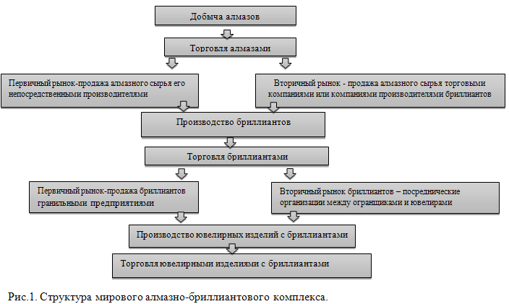
Алмазный бизнес - давно сложившаяся и закрытая система. Компания Де Бирс основана в 1888 г. и с 1934 г. стала фактическим монополистом на мировом рынке алмазов посредством организованной Центральной Сбытовой Организацией (ЦСО). Компания, владея месторождениями алмазов по всему миру, также скупает сырьё у других производителей в том числе у российской компании АЛРОСА (ранее трест «Якуталмаз»).

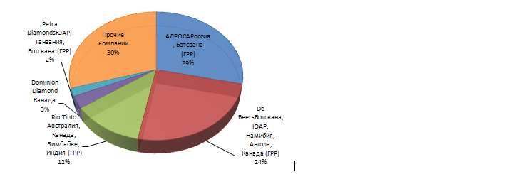
Рис. 2. Долевое распределение производства алмазов в мире за 2014 г. и география месторождений.

В течение 58 лет своего существования алмазодобывающая промышленность России развивается интенсивными темпами и постепенно занимает лидирующее положение в мировой алмазодобывающей отрасли (рис. 2). С 2005 г. АЛРОСА постепенно сокращала объёмы продаж алмазов компании Де Бирс. На сегодняшний день долгосрочные контракты АЛРОСЫ на период 2015-2017 гг. подписаны с 48 компаниями. 10 из них стали долгосрочными клиентами впервые, а до этого несколько лет успешно работали с АЛРОСА в рамках тендерных и разовых продаж. По данным долгосрочным контрактам реализуется до 70% добываемых компанией алмазов. Основные месторождения, принадлежащие компании, на долю которых приходится 99% добычи алмазного сырья, расположены в Республике Якутия.
По объёму производства бриллиантов в стоимостном выражении первое место в мире занимает Индия - 9,3 млрд. долл., Израиль 2,77 млрд. долл., страны Юго-Восточной Азии 2,5 млрд. долл., ЮАР 0,6 млрд. долл. США 0,4 млрд. долл., Бельгия 0,37 млрд. долл.
По регионам деятельности гранильных предприятий страны подразделяются на три категории. К первой категории относятся страны-производители бриллиантов - Индия, Израиль, страны Юго-Восточной Азии, КНР, США и Бельгия. Ко второй категории относятся страны-посредники в торговых операциях алмазами и бриллиантами - Израиль, Бельгия, Индия, КНР (Шанхай, Гонконг), ОАЭ (Дубаи). Мировой рынок алмазов подразделяется на регулируемый рынок, ценообразование на котором формирует компания Де Бирс, чья доля составляет примерно 45-50% мировой торговли алмазами и свободный рынок. На свободном рынке продавцами алмазов выступают компании, не связанные контрактными отношениями с Де Бирс. К третьей категории относятся страны, выступающие потребителями изделий с бриллиантами, к ним относятся США, Япония, ОАЭ, Италия, Франция, ФРГ и др.
На первичном мировом алмазном рынке продавцами выступают основные производители природных алмазов - транснациональные и национальные компании: «Де Бирс» (45-50%), «АЛРОСА» (28%), на другие компаний приходится примерно от 22-27% доли продаж. На вторичном рынке происходит дальнейшее перераспределение алмазного сырья через торгово-посреднические и гранильные компании.
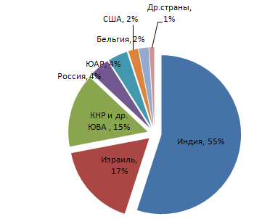
Рис. 3.Долевое распределение производителей бриллиантов по странам за 2014 г.

Первичный мировой рынок бриллиантов представлен гранильными и алмазодобывающими компаниями. Гранильный комплекс РФ в основном ориентирован на экспорт. Крупнейшими производителями в России являются ПО «Кристалл», реализовавший продукцию за 2014 г. на сумму в 250 млн. долл. Предприятия «Бриллианты АЛРОСА», ООО «Барнаульский завод «Кристалл» и ООО «Орёл-АЛРОСА», функционирующие в составе Группы АЛРОСА, в совокупности реализовали бриллианты на сумму 140 млн. долл. Далее по значимости следуют предприятия различных форм собственности, расположенные в Республике Якутия (см. табл. 1). На долю якутских компаний в совокупности приходится 30 % произведенных в России бриллиантов. Предприятия Якутии по итогам 2014 года произвели бриллиантов на сумму 164 млн. долл., реализовали - на 214 млн. долларов.
Вторичный рынок бриллиантов представлен разветвлённой сетью посредников между производителями бриллиантов и ювелирными компаниями. В международном алмазном бизнесе важнейшую роль в торговле драгоценными камнями играют алмазные биржи (клубы). В настоящее время такие биржи работают в основных мировых алмазных центрах – Бельгии, Израиле, Индии, КНР, ОАЭ и др. В России вторичный рынок незначителен в связи со слабым развитием алмазообрабатывающей промышленности. Деятельность вторичного рынка определяется работой ГОХРАНа (государственное учреждение по формированию Госфонда драгоценных металлов и драгоценных камней РФ, хранению, отпуску и использованию драгоценных металлов и камней, созданное в 1996 г. Госфонд является частью золотовалютных резервов страны и Алмазной палаты). Ёмкость вторичного рынка составляет 10% от первичного рынка.
Таблица 1
Алмазогранильные компании Республики Саха (Якутия).
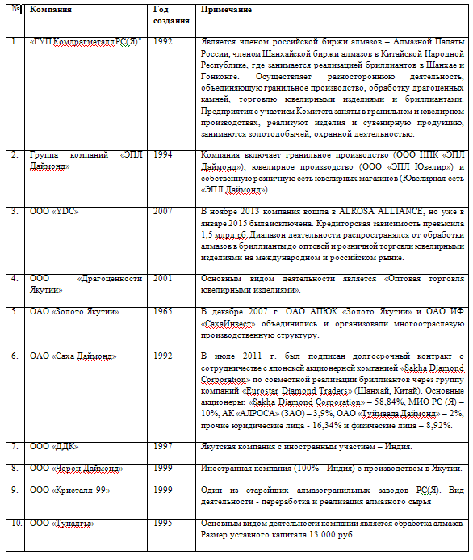
К основным проблемам развития алмазообрабатывающей промышленности РФ, и следовательно, Республики Саха (Якутия) относятся высокая себестоимость производимых бриллиантов, высокое налогообложение, отсутствие собственных оборотных средств у гранильных компаний, высокие ставки по банковским кредитам, проблемы сбыта, усложнение экспортных операций.
В настоящее время проблемы алмазогранильной отрасли России, как нам представляется, можно решить в результате реализации проекта ТОСЭР «Бриллиантовая долина». 28 декабря 2009 г. вышло распоряжение Правительства «Об утверждении Стратегии социально-экономического развития Дальнего Востока и Байкальского региона на период до 2025 года». В целях реализации данной стратегии 23 декабря 2014 г. Государственной думой был принят Федеральный закон «О территориях социально-экономического развития в РФ» (ТОСЭР). Суть данного закона состоит в стимулировании экономического развития определённых территорий Дальнего Востока посредством установления особого правового режима осуществления предпринимательской деятельности в целях привлечения инвестиций и, следовательно, постепенного улучшения социальных условий населения. 29 октября 2014 г. на заседании Совета Федерации были представлены инвестиционные проекты, прошедшие предварительный отбор, в том числе, инвестиционный проект «Бриллиантовая Долина». Цель данного проекта - создание на территории РС (Я) алмазно-бриллиантового кластера. ТОСЭР «Бриллиантовая долина» будет располагаться в Республике Якутия, под его территорию планируется выделение участка 5910 га вблизи города Якутска. На территории ТОСЭР будут организованы таможенный пост, представительства Гохрана РФ и Пробирной палаты, алмазогранильные заводы и ювелирные предприятия, а также различные посреднические организации. По предварительным подсчётам в результате запуска данного проекта будет создано около 1000 новых рабочих. По предварительной оценке, сумма общих инвестиций в проект составляет 8 млрд. рублей, 2,9 млрд. руб. будет направлено из бюджетных средств РФ, необходимость привлечения частных инвестиций соответственно составит 5,1 млрд. руб. За первые 10 лет отчисления в виде налогов и страховых взносов в бюджет будут составлять 0,5 млрд. руб. в последующие годы 0,8 млрд. руб. в год.
К пунктам особого правового режима ТОСЭР относятся:
- Рассмотрение заявки на получение статуса резидента ТОСЭР в течение 15 дней.
- Разрешение на привлечение иностранных работников выдается без квот.
- Режим свободной таможенной зоны для резидентов ТОСЭР. Беспошлинный и безналоговый ввоз, хранение, потребление, использование иностранных товаров внутри ТОСЭР, реэкспортный вывоз товаров и оборудования.
- Сокращение сроков проведения проверок по согласованию с Минвостокразвития РФ: плановых - до 15 дней, внеплановых - до 5 дней.
- Льготные ставки арендной платы объектов недвижимого имущества для резидентов ТОР составят 0,4 от базовой ставки; предусматривается льготное подключение к инженерным сетям.
- Сокращение сроков проведения государственной экологической экспертизы проектной документации объектов капитального строительства до 45 дней.
- Упрощение выделения земельных участков для создания ТОР, в том числе сокращение сроков.
Также на территории ТОСЭР будут применяться особые налоговые льготы:
1. Налог на прибыль организаций будет составлять 5% в первые 10 лет (20% по общему правовому режиму);
2. Тарифы страховых взносов составят 7,6% в первые 10 лет (30% по общему правовому режиму);
3.Налог на добычу полезных ископаемых от 0% с последующим увеличением на 0,2% каждые два года в течение 10 лет;
4. Налог на добавленную стоимость будет возмещаться по ускоренной процедуре;
5. Налог на имущество организаций и земельный налог не будут взиматься первые пять лет.
Интерес стран БРИКС к совместной реализации проекта «Бриллиантовой долины» определяется следующим:
- В Бразилии месторождения алмазов были обнаружены в 1725 г. и на полвека страна стала крупнейшим мировым поставщиком в мире до открытия месторождений в Африке. По данным Бразильского института драгоценных камней и металлов (IBGM) в стране работает свыше 4 000 компаний, производящих ювелирные изделия. Доля производства изделий с бриллиантами занимает малую часть, оцениваемую примерно в 10-15%. Данная ситуация сложилась вследствие истощения алмазных месторождений страны. Бразилия занимает 17-е место среди стран-производителей ювелирных изделий, данное положение связано с тем, что страна богата другими разнообразными драгоценными минералами (изумрудами, топазами, опалами и т.д.). Бразилия экспортировала сырые драгоценные камни в основном в Гонконг, Китай, Индию, США, Германию, Таиланд, Италию и Японию. А основными импортерами ограненных драгоценных камней были США, Гонконг, Германия, Великобритания, Япония, Швейцария, Италия и Индия.
- В ЮАР первые алмазы были обнаружены 1867 г. К концу 1870 г. в стране началась алмазная лихорадка. Компания Де Бирс была основана именно в этой стране в 1888 г.
Помимо Де Бирс, в стране добывают алмазы BHP Billiton и Firestone. Алмазогранильная промышленность в стране не развита, ЮАР выступает только в качестве поставщика алмазного сырья. Данная ситуация сложилась исходя из первоначальных условий становления алмазодобывающей промышленности, страна была колонией Великобритании до 1961 г. Многочисленные войны, режим апартеида и многое другое повлияло на становление и эффективное развитие АБК страны. В 2014 году, ЮАР произвела 7,4 млн. карат алмазов, на сумму 1,22 млрд. долл., став пятым в мире производителем алмазов с точки зрения стоимости, согласно данным Кимберлийского процесса.
- Первые алмазы в Индии были обнаружены и стали добываться ещё во 2 тысячелетии до н.э. Индия владела монополией на поставки алмазов на мировой рынок вплоть до обнаружения алмазов в начале XVIII в. в Бразилии. В настоящее время Индия занимает незначительную долю в мировом производстве алмазов, но занимает первое место по производству бриллиантов и относится к ведущим странам-посредникам в торговых операциях.
- КНР обладает крупнейшими в Азии запасами алмазов, которые оцениваются в 23 млн. карат. За последние 50 лет в Китае было открыто более 20 кимберлитовых трубок и свыше 100 алмазных россыпей. Китай является вторым рынком в мире по потреблению бриллиантов. Шанхайская алмазная биржа является одной из крупнейших в мире, её торговый оборот в 2013 г. составлял около 4,3 млрд. долл. Гранильная отрасль в Китае довольно небольшая и состоит из 20 000 – 30 000 человек, большинство компаний находятся в городах Панью (Гуанчжоу) и Шэньчжэнь (Шаньдун). Зато по производству недорогого (в сравнении с западными производителями) и качественного оборудования для заводов алмазно-бриллиантовой промышленности превосходит индийских производителей.
Все вышеперечисленные аспекты определяют возможные варианты для сотрудничества. Перспективные варианты сотрудничества (рис. 4) выбраны по следующим показателям.
- Функционирование алмазно-бриллиантовой промышленности основывается на использовании алмазного сырья. Российская компания АЛРОСА занимает первое место в мире по алмазодобыче;
- Вышеперечисленные условия особого правового режима ТОСЭР создадут благоприятный климат для начала организации мирового алмазогранильного и впоследствии ювелирного центра;
- Совместный опыт огранщиков и ювелиров и стран БРИКС, послужит основой для налаживания высококачественного производства бриллиантов и ювелирных изделий;
- Опыт китайских производителей оборудования для алмазогранильной и ювелирной отрасли, позволит наладить высокотехнологичное производство на предприятиях «Бриллиантовой долины». Открытие совместного завода в дальнейшем позволит сократить издержки по основным материальным фондам;
- Торговое представительство бриллиантового союза БРИКС в крупнейших торговых центрах посредством многолетнего опыта компаний-диамантеров Индии и КНР откроет возможность эффективного продвижения и продаж конечного продукта сертифицированных бриллиантов и изделий с бриллиантами.
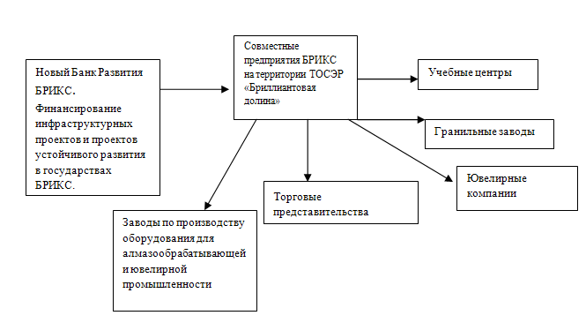
Рис. 4. Варианты сотрудничества стран БРИКС.
В заключении можно отметить следующее: эффективное сотрудничество стран БРИКС по проекту «Бриллиантовая долина» приведёт к созданию мирового алмазно-бриллиантового кластера на территории Республики Якутия. Помимо положительного воздействия на социально-экономическое развитие стран-участниц это также отразится на укреплении политического положения союза БРИКС на мировом олимпе. В своё время англо-американская компания Де Бирс ввела коммерческий слоган «Бриллианты - навсегда». Бренд «Бриллиантовый союз БРИКС» может стать не просто рекламным слоганом, но и символом становления многополярного мира.

Сводные данные по ежегодным отчётам ведущих алмазодобывающих компаний.
Данные Кимберлийского процесса. - kimberleyprocess.com
Потоцкая Т. (к. г. н., доцент) Сегментация мирового рынка бриллиантов: проблемы и реалии.
Федеральный закон от 29.12.2014 N 473-ФЗ (ред. от 13.07.2015) "О территориях опережающего социально-экономического развития в Российской Федерации".

